搖尾巴
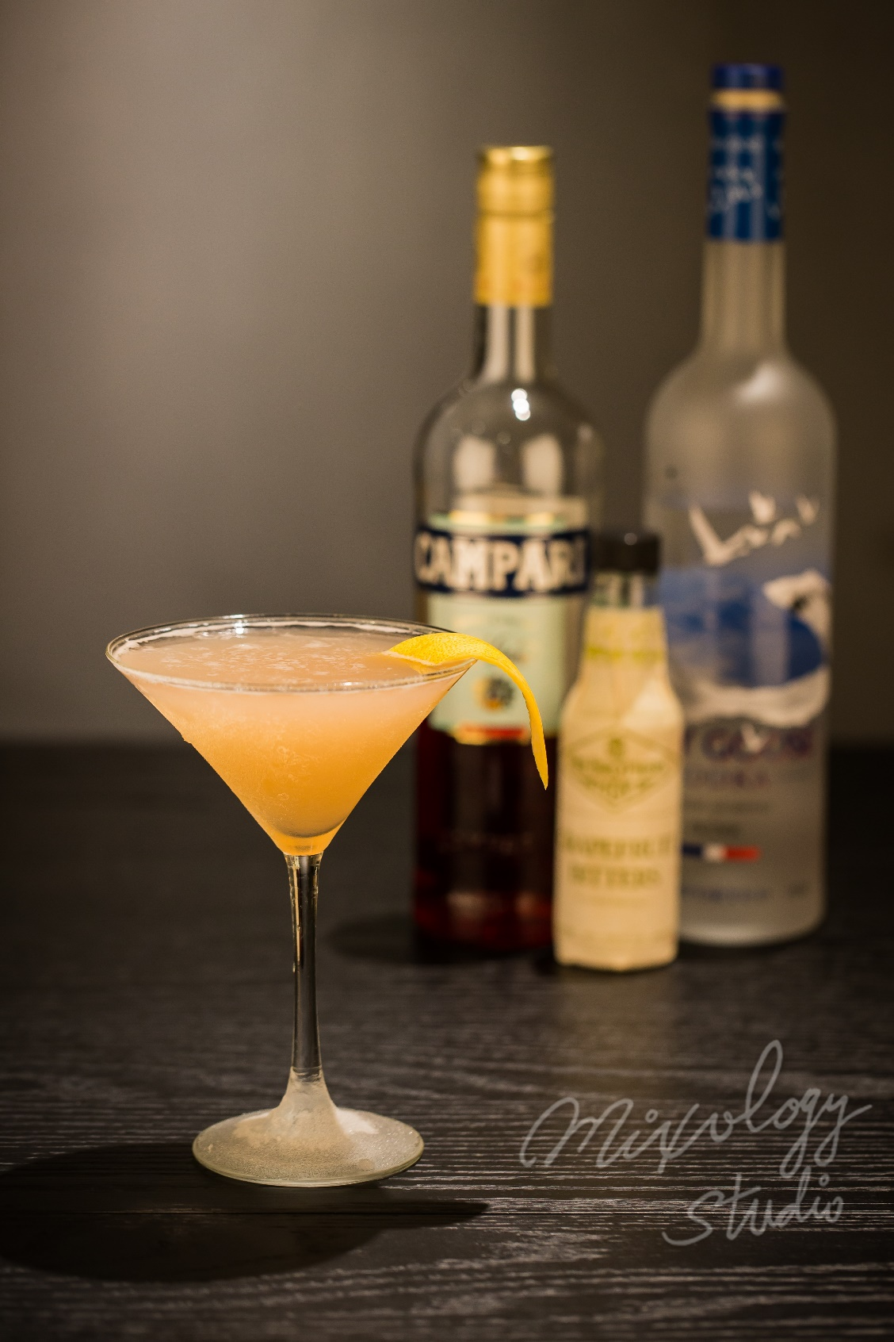 | ◆ 材料比例 ◆
 | 伏特加 | 45 ml
 | 現榨葡萄柚汁 | 60 ml
 | 現榨檸檬汁 | 30 ml
 | 純糖漿 | 15 ml
 | 肯巴利苦酒 | 1 tsp
 | 葡萄柚苦精 | 2 dashes
 | ◆ 調製方法 ◆
 | 杯子 | 冰鎮馬丁尼杯
 | 作法 | - 雪克杯加入所有材料及冰塊，搖盪均勻。  - 濾掉冰塊，將酒液倒入冰鎮過的馬丁尼杯。
 | 建議裝飾物 | 葡萄柚皮捲

